
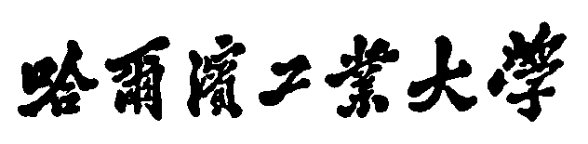
Harbin Institute of Technology
装置艺术设计（大作业）

课程名称： 装置艺术设计
院 系： 建筑学院媒体系
班 级： 1730001
姓 名： 韩紫嫣
学 号： 1173710212
指导教师： 王赫晨

哈尔滨工业大学

装置艺术设计大作业

大作业科目:《装置艺术设计》

一、大作业题目（内容）：

设计题
自拟一件装置艺术艺术设计作品，并为这件作品写一份前期规划和实施的方案。

设计要求：1、自拟一件装置艺术设计作品，并为这件作品写一份前期规划和影像实施的方案。
2、文档需提供作品草图，或者视频截图。

作业要求：1、提交的报告为文本格式，图像复制在文档里；
2、文件命名：“姓名学号”，
3、上传的文件大小不超过300M，可以上传压缩文件。电子文档请留存。
4、规划、方案、设计思路文字总和为200字以上即可。
（分组：个人）

草图：
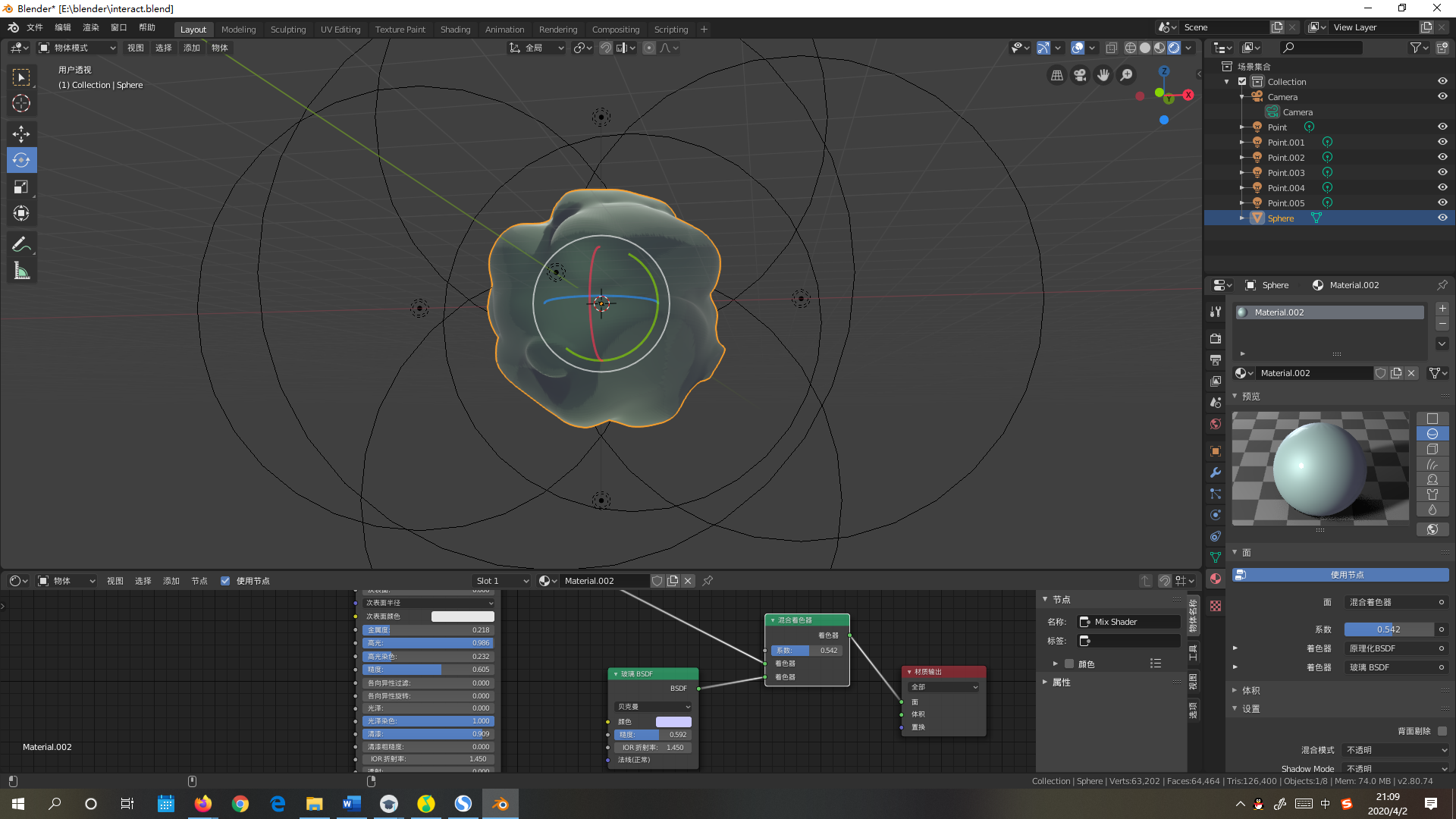

产生思路：

首先，需要想象一个物体的“翻转”。
——“宇宙包裹了我，亦是我包裹了这个宇宙。”

这样去思考：以“我”的包裹面（表面），整个空间被一分为二：一个是“我”，另一个是这个宇宙除我以外的任何事物。以这样的表面为划分，究竟是这个宇宙包裹了我，还是我包裹了这个宇宙？以遥远宇宙的某个点，是否可以看成是，我以我的表面包裹了它？

于是，有了以下的延伸。
如果将我作为原点，去将我意识到的“世界”进行翻转，那么首要地，我的思想、我的内核是被暴露在外的，而我的外在却是置于内的。于是，想象这样的容器，我们先简化它为一个球面，表面是我的内在思考，而球面内是我的外表，以及一切我接触到的世界。
以“我”意识到的世界进行递进式的思考，容器内部由外而内（在现实中由内而外）出现的，是以许多感官为媒介所感知到的花草、动物、灯光、河流等等印象中的地表物；其次，在另一个更远的层面上，是云朵、飞机、雨水（记为a），更远到达银河以及更远的星系（记为b）。

将无法接触的部分作为第二个翻转物，在此思路下，外侧的内容应当为a，内侧为b，而这与“我”的联系，即是地球的空间：我接触到花草雨水，联系着天空，天空的另一侧连接着我未曾见过的宇宙。
在此基础上，做图解：
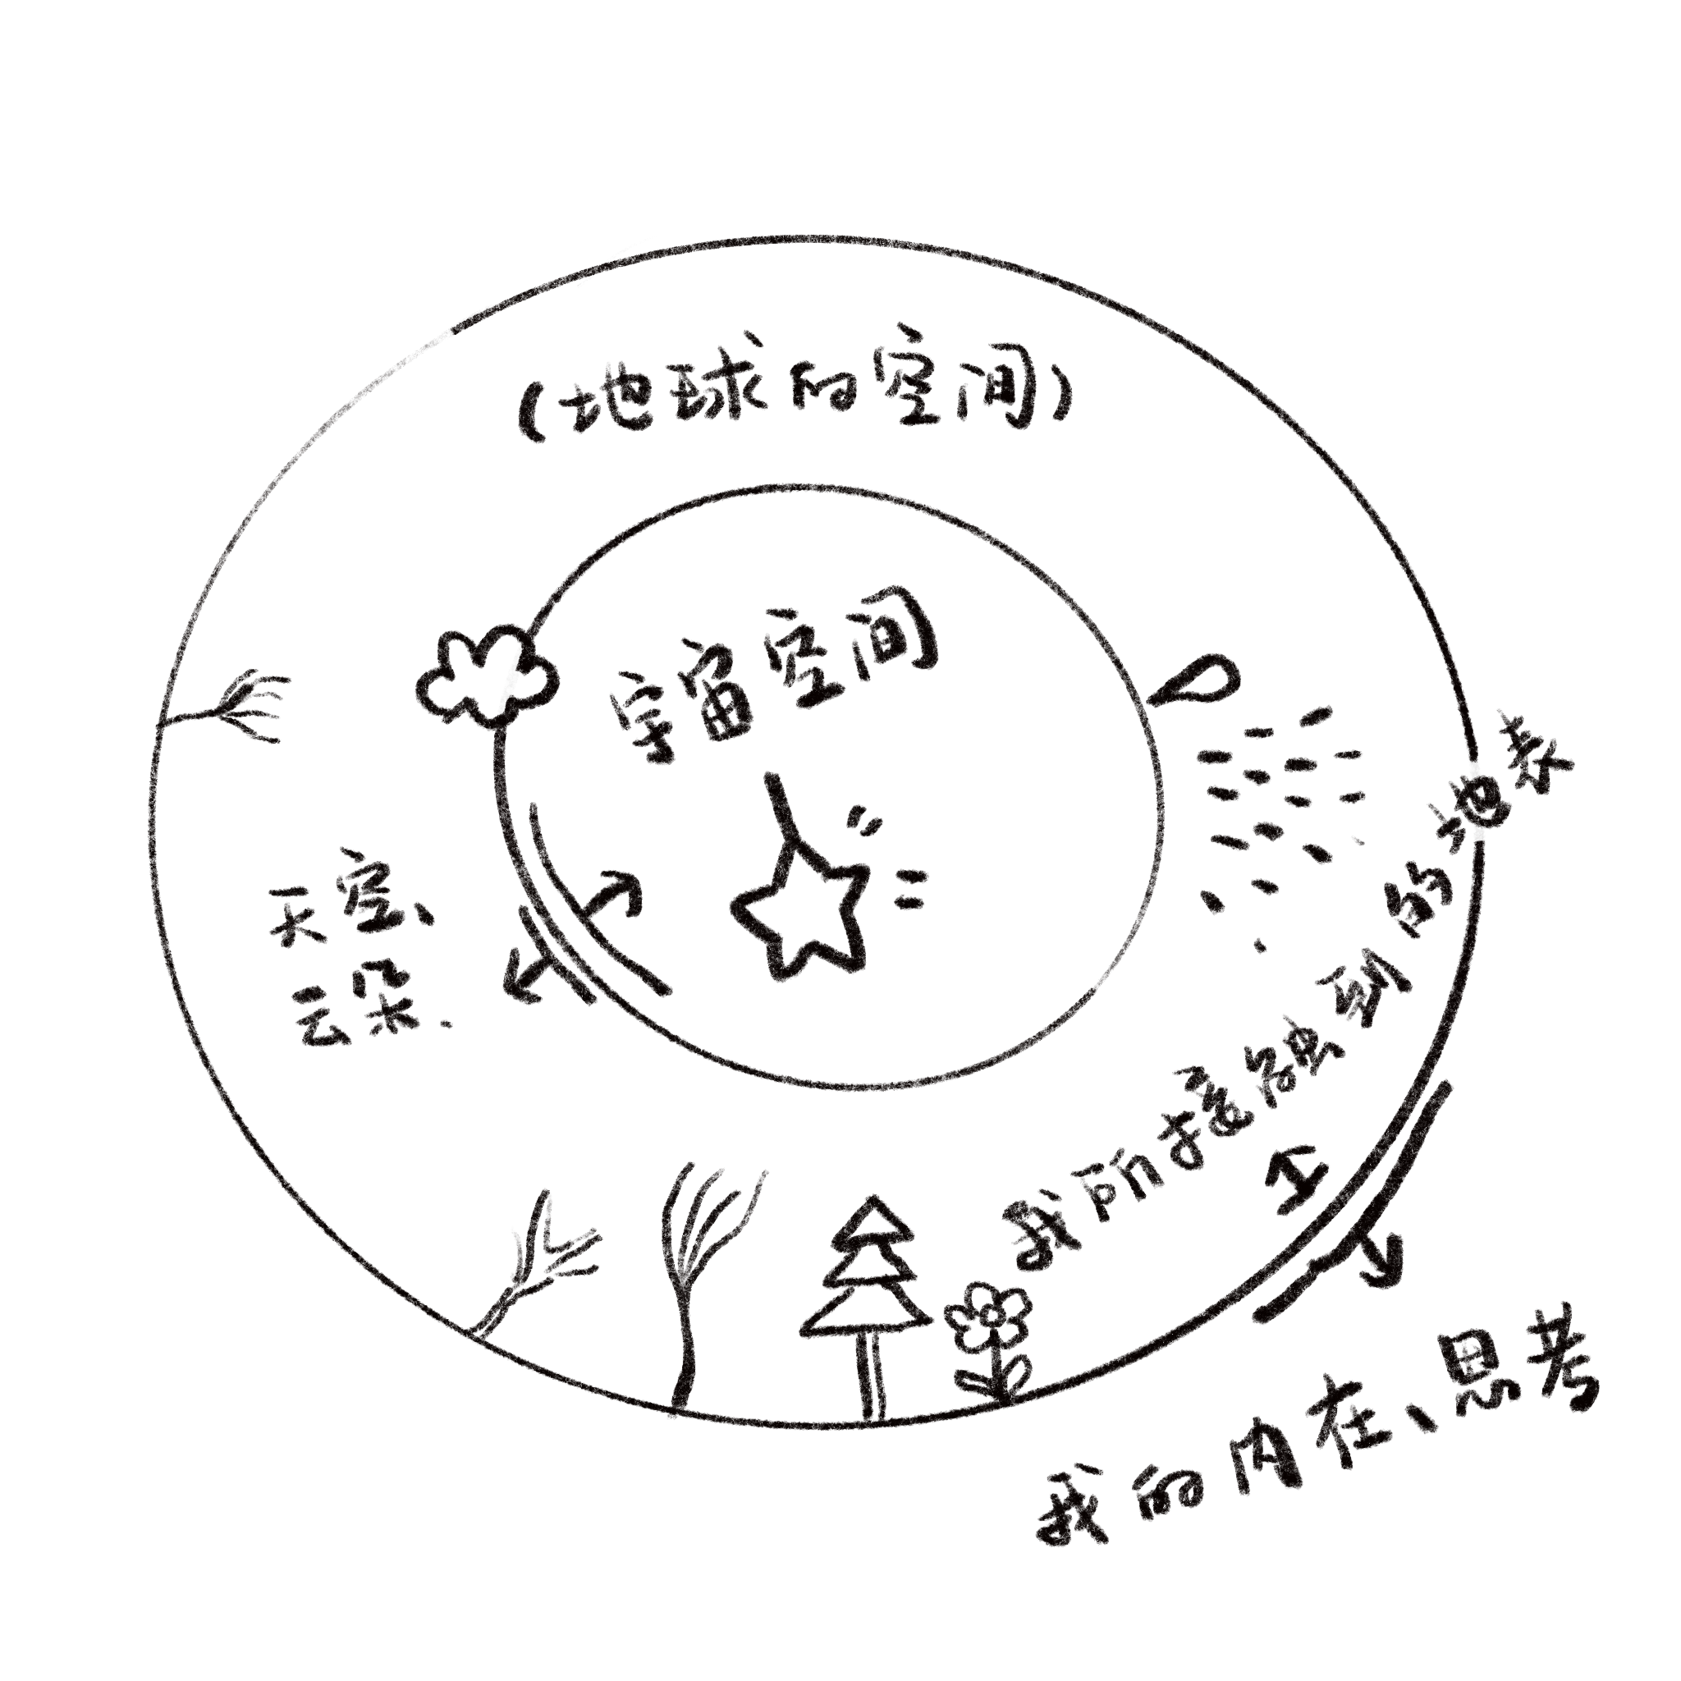
实现思路：
最外层：
需要将“我”的内在进行抽象表达，我的思考（函数输出）可以看作是记忆（输入）与性格（函数体 / 方法）的处理结果，或者说是结合产物。在此基础上，可以对外层进行处理：尖锐的部分代表暴躁或跳脱，平缓圆润的部分代表温和、平静等。形状对应性格，而颜色对应记忆。事实上对应关系可以交叉，在此仅是主观选择。

次外层：
将感知抽象，类似神经末梢的树梢，就像是《阿凡达》中的“头发”（实际上是神经末端），代表着感觉：视觉、触觉、嗅觉等等届以感知世界的媒介。近外壳的圈层，散布着地表物体（即上文中内容a）；而近内壳的圈层，散布内容b。a与b将以具象出现。

内层：
对宇宙空间的表现，我希望的、也是最初构建这个模型时的想象，是以最内层空间作为水晶球的形象，星月日悬挂在顶上。对于微缩的宇宙景象，我希望回归儿时的想象，像许多许多的童话书上画的一般，星星垂在屋檐上、手可摘星辰。背景是夜空，垂下星日月的微光。

实现问题：在建模最外层已经卡了，blender崩了。比较坏的可能是做不完，挑一部分实现；或者是外层的抽象遇到问题，需要在语义与美观之间权衡。

